14 NECESIDADES INTERPEROSNALES DE COMUNICACIÓN Y COMPORTAMIENTO DEL CLIENTE FINAL.

RELACIONES INTERPERSONALES
EX Relación interpersonal: Relación de intercambio por medio de la cual dos o mas personas comparten su percepción de la realidad con la finalidad de influir en el estado de las cosas. No siempre es un proceso consciente.

Respuesta empática: Es mostrar al otro que se lo ha comprendido implica renunciar al propio punto de vista para comprender el del otro y así comunicárselo
EX Reflejar Es la forma de indicarle al otro que se está en el mismo marco de referencia que él, que está escuchando y siguiendo en su proceso de pensamiento.
EX Asertividad Es la manifestación de los propios derechos como persona que expresa pensamientos, sentimientos y creencias de una manera directa, sincera, apropiada y oportuna, respetuosa siempre de los derechos ajenos y propios
Ex La congruencia es sinónimo de autenticidad en el sentido de que se actúe sin dobleces, sin disociación entre nuestro pensar, sentir y actuar.

CARACTERÍSTICAS DE LA COMUNICACIÓN INTERPERSONAL
- La comunicación interpersonal no está restringida por el número de personas involucradas en el intercambio.
- Cuando los individuos involucrados llegan a conocerse mejor, su relación tiende a pasar de impersonal a personal
- La comunicación interpersonal comienza con el yo El término yo es central para el proceso de comunicación. Después ya no se piensa en YO sin en nosotros.
- La comunicación interpersonal es totalmente transaccional. Más que en cualquier otro contexto, la comunicación interpersonal está basada en nuestro modelo de transacciones simultáneas. El emisor y receptor se comunican simultáneamente y siempre transmiten información.
- Los comunicadores interpersonales comparten una proximidad física Las personas tienen que estar físicamente cerca unas de otras para participar en una comunicación interpersonal. Podrían hablar por teléfono o intercambiar cartas, pero eso sería una comunicación mediada que carece de elementos importantes del proceso.
IMPEDIMENTOS PARA LA COMUNICACIÓN INTERPERSONAL
EX AMBIENTALES: Estas son las que nos rodean, son impersonales, y tienen un efecto negativo en la comunicación, puede ser incomodidad física (calor en la sala, una silla incomoda, etc.) distracciones visuales, interrupciones, y ruidos (timbre, teléfono, alguien con tos, ruidos de construcción.)
EX VERBALES: Estas son la forma de hablar, que se interponen en la comunicación, a modo de ejemplo: personas que hablan muy rápido, o no explican bien las cosas.
INTERPERSONALES: Es el asunto entre dos personas, que tienen efecto negativo en la comunicación mutua. Estas barreras interpersonales más comunes, son las suposiciones incorrectas, y las percepciones distintas.
La PERCEPCIÓN, es lo que uno ve y oye, es nuestro punto de vista, ósea dos personas pueden percibir un tema con distinto significado, cuando tomamos un punto de vista como un hecho nos cerramos a otras perspectivas.

RAZONES PARA INICIAR Y MANTENER RELACIONES PERSONALES
Construir y mantener una imagen positiva del yo Uno de los beneficios más importantes que se derivan de la comunicación interpersonal.
Salir adelante con los problemas diarios Somos especialmente dependientes de aquellos cercanos a nosotros en momentos de estrés o dolor.
Maximizar los beneficios y minimizar los costos Las personas se comportan según el principio de utilidad, lo cual simplemente significa que elegimos participar en los comportamientos que maximizan el placer y evitamos los que provocan dolor

ETAPAS EN LA COMUNICACIÓN INTERPERSONAL
EX 1. COMPROMISO: EL ENCUENTRO INICIAL
el proceso mediante el cual dos personas se encuentran por primera vez, comienzan a pensar que tienen una base para una relación más estrecha y luego continúan para desarrollar una que llegue hasta la intimidad

EX 2. AVANZAR Y MANTENER LA RELACIÓN
- Control: avanzar y mantener la intimidad
El movimiento hacia una mayor intimidad (una amistad más estrecha y mayor intensidad en una relación) puede ser un proceso complejo)l
Contamos" la historia de recompensas recibidas al interactuar con otra persona en particular, sopesamos eso contra la historia de los costos y luego hacemos un cálculo del valor de la relación para nosotros.
Cuando las recompensas para nosotros sobrepasan los costos, entonces la relación podría continuar.

EX 3. ROMPIMIENTO DEL COMPROMISO
Cuando los costos de una relación parecen exceder los beneficios, uno o ambos compañeros prefieren romper o retirarse.
Las razones para ello varían mucho, pero un factor importante es lo que cada uno cree cuál es el problema
- Explicar las razones para el rompimiento del compromiso
Cuando finalmente determinamos que una amistad, matrimonio o cualquier otro tipo de relación íntima seria llega a su fin, necesitamos explicar el porqué. tanto a nosotros como a los demás.
En particular, sentimos una necesidad de atribuir culpas.
- Asignaciones aceptables de culpa Nuestra familia y amigos deben creer que, de alguna forma, teníamos justificación para abandonar
- Decir adiós

Disociación Esto significa que en sus interacciones interpersonales comienzan a transmitir mensajes diseñados para incrementar la distancia tanto física como psicológica para disociarse de sus compañeros.

COMUNICAIÓN EN GRUPOS PEQUEÑOS

EX Concepto de grupo
Tres o más personas que, de manera repetida, interactúan para alcanzar una meta común, regulando su conducta y su comunicación dentro de un patrón de organización social
LOS FUNDAMENTOS DE LA ORGANIZACIÓN SOCIAL
Existen normas que se espera sigan todos los integrantes del grupo; los papeles o partes especializadas que cada uno representa; los rangos que han establecido (algunos miembros tienen algo más que otros)
EX Normas Las reglas que habrá de cumplir cada miembro del grupo pequeño, definen asuntos como cuándo y en dónde se reúnen los miembros; qué conductas entre uno y otro significan respeto o insolencia; cuándo está bien el humor, cuándo la seriedad, etc.
Papeles Se trata de los roles que se ha de cumplir dentro de la interacción de un grupo. Como en una obra de teatro, las personas representan distintas partes en un grupo. La madre y el padre actúan de manera diferente que el hermano y la hermana. En cualquier grupo, los miembros deben decidir quién hace qué.

EX Rangos Se trata del lugar jerárquicamente hablando que ocupa cada uno de los integrantes del grupo. En prácticamente cualquier grupo, grande o pequeño, formal o informal, íntimo o impersonal, algunos miembros tienen algo "más" que se valora.
COMUNICACIÓN FORMAL VERSUS COMUNICACIÓN INFORMAL
EX Comunicación informal: Un intercambio espontáneo de mensajes entre individuos que se sienten con la libertad de participar en una autoapertura y discutir el tema que les plazca, utilizando reglas mutuamente comprendidas y no codificadas
.Espontánea, no planeada y claramente no conducida de acuerdo con un conjunto de reglas oficialmente codificadas. Cada miembro hablaba sobre cualquier asunto de interés para él, y el nivel de autoapertura era elevado.

EX Comunicación formal:
Comunicación controlada entre partes a las que las reglas codificadas del grupo les permiten o exigen transmitir tipos particulares de mensajes a receptores específicos, utilizando reglas y restricciones oficialmente designadas.
Sólo se da en un marco de reglas oficiales, con frecuencia establecidas de manera específica en manuales u otros documentos.
Juntas directivas y deliberaciones de comités, así como en otros escenarios donde una serie de reglas.
GRUPOS DE DISCUSIÓN
EX Una mesa redonda: Es un pequeño grupo orientado a la realización de una tarea donde pocos participantes discuten distintos puntos de vista sobre un tema. Éstos son típicamente expertos o representantes de intereses especiales.
En la mesa redonda no hay una audiencia y los participantes se sientan en círculo.

Panel Los participantes tienden a ser expertos o representantes de intereses particulares. Por lo regular es coordinado de manera formal por un moderador, y la discusión usualmente se lleva a cabo ante una audiencia.

EX Simposio, Discusión sólo en un sentido limitado. Por lo general tiene un tema unificador -un problema o una cuestión que debe atenderse. Los participantes son habitualmente un pequeño grupo de expertos en cierto tema y son presentados por un moderador; entonces cada uno ofrece una ponencia sobre determinado asunto.

Foro. Éste combina las características de la mesa redonda, el panel y el simposio. Es un acontecimiento único y, de alguna manera, menos formal. En éste por lo general hay exposiciones breves por parte de un grupo pequeño, cuyos miembros son presentados por un presidente. Sus alocuciones son seguidas por una considerable participación de la audiencia.

EX Focus group Un pequeño grupo de consumidores característico es reunido para analizar un nuevo producto, o diseños de empaque, a fin de obtener una visión más amplia sobre las maneras de elaborar un producto más aceptable y más lucrativo.

COMPORTAMIENTO DEL CONSUMIDOR
EX CONCEPTO: Es el proceso sostenido por individuos, organizaciones, o grupos para la obtención y uso de productos, servicios y otros recursos.
El estudio del comportamiento del consumidor abarca a cada una de las personas que forman la sociedad, puesto que, al fin y al cabo, todos somos consumidores en algún momento de nuestra vida, por no decir todos los días. El comportamiento del consumidor estudia cómo y por qué compran y consumen los consumidores.

EL CONSUMIDOR: Se tiende a confundir el significado de los términos “consumidor” y cliente”,
Cliente
- Cliente: Es quien periódicamente compra en una tienda o empresa.
- Puede ser o no el usuario final.

Consumidor
- Es quien consume el producto para obtener su beneficio central o utilidad.
- Puede ser la persona que toma la decisión de comprar.
(esposa que compra la loción a su marido)

EL MODELO DEL COMPORTAMIENTO DEL CONSUMIDOR
Existe un modelo de comportamiento del consumidor:
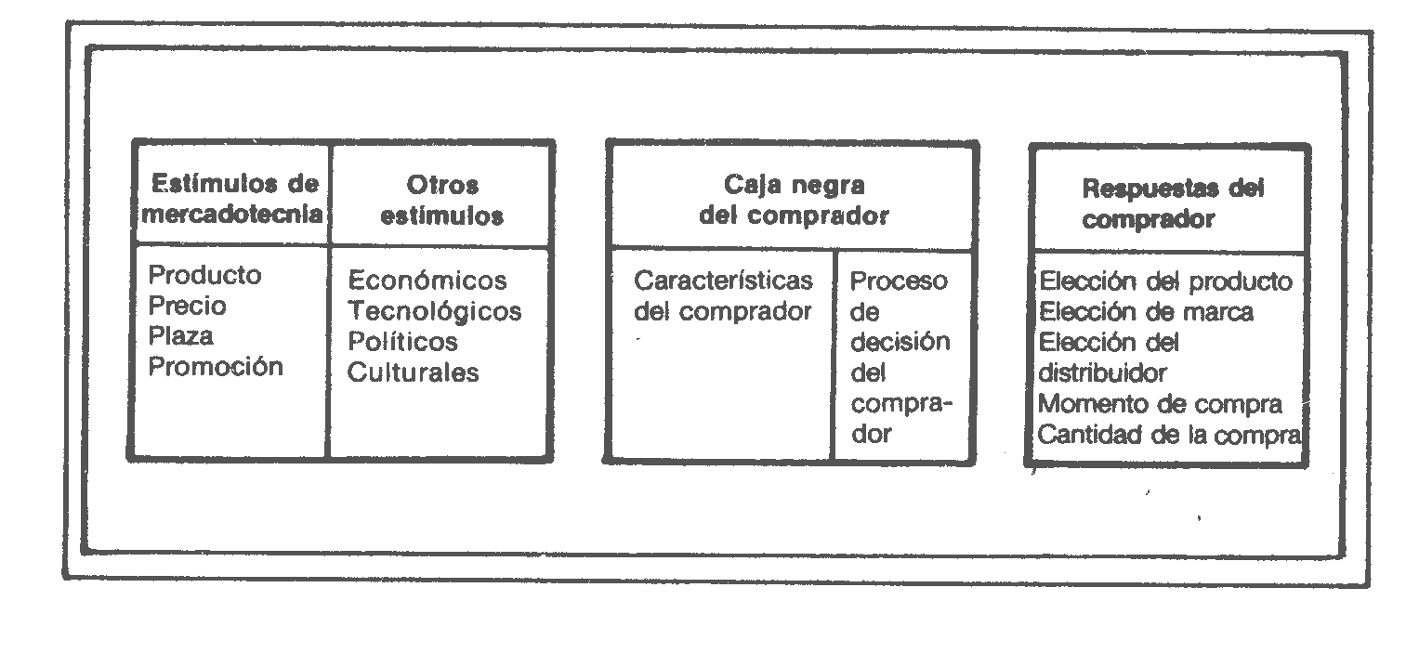
ROLES DE CONSUMO

Rol | Descripción
Iniciador | La persona que decide que alguna necesidad o deseo no están siendo cubiertos y que autoriza una compra para rectificar la situación.
Influenciador | persona que con alguna palabra u acción, tanto intencional como no intencional, influye en la decisión de compra, en la compra y/o en el uso del producto o servicio.
Comprador | La persona que realiza la operación de la compra.
Usuario | La persona que participa directamente en el consumo o uso de la compra.

